

Дети - наше будущее, знаем,
И поэтому особо осторожно
Мы покой их стойко охраняем,
Сколько это вообще возможно.
С днем защиты деток поздравляем вас,
Ведь дороже счастья, нет для нас.

1ИЮНЯ во многих странах отмечается праздник «День защиты детей».
В нашей стране этот день отмечается ежегодно. Во многих детских учреждениях проходят различные праздники, городские власти приглашают детей на различные мероприятия. Это не только один из радостных праздников, но и напоминание взрослым о том, что дети нуждаютсяв их любви, постоянной заботе и защите, и что взрослые несут ответственность за жизнь и здоровье своих детей. И не нарушая традиций 1 июня в нашем детском саду прошёл праздник «День защиты детей». В празднике приняли участие, как самые маленькие детки, так и наши выпускники, все получили огромное удовольствие и море положительных эмоций. Начало праздника было организовано музыкальным руководителем и воспитателями ДОУ в зале, ребята веселились, играли, пели, танцевли.

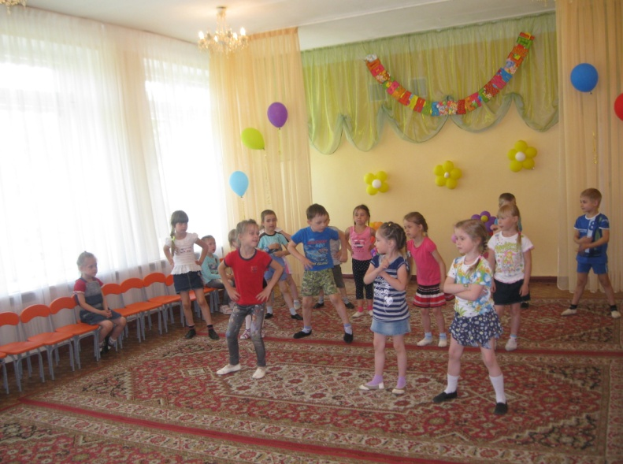

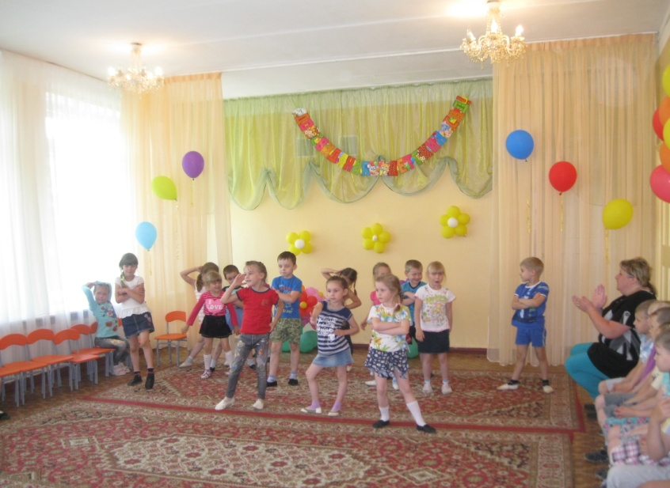

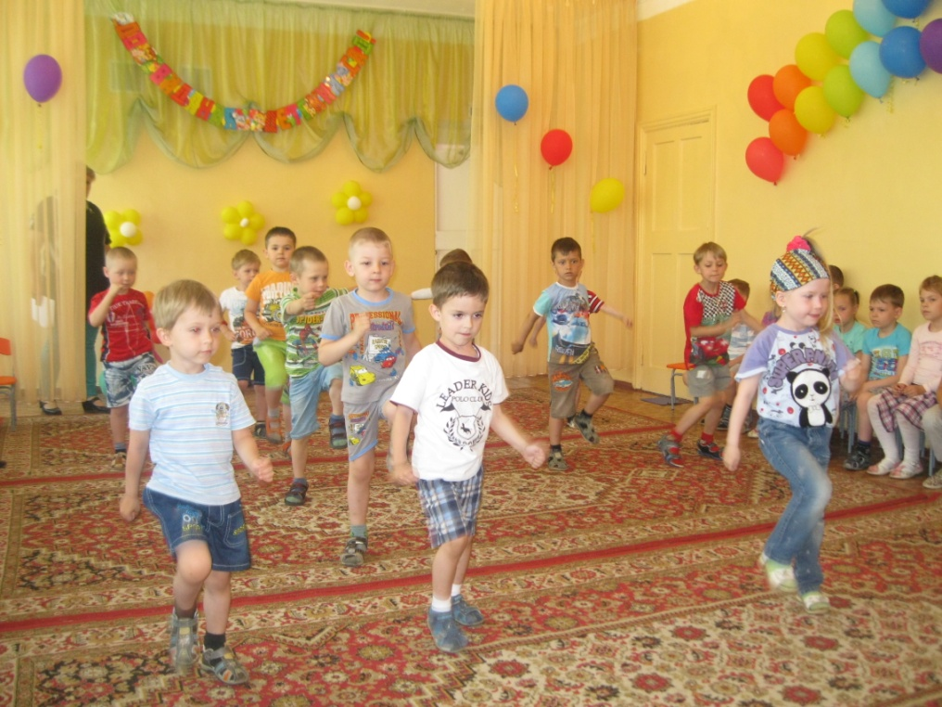

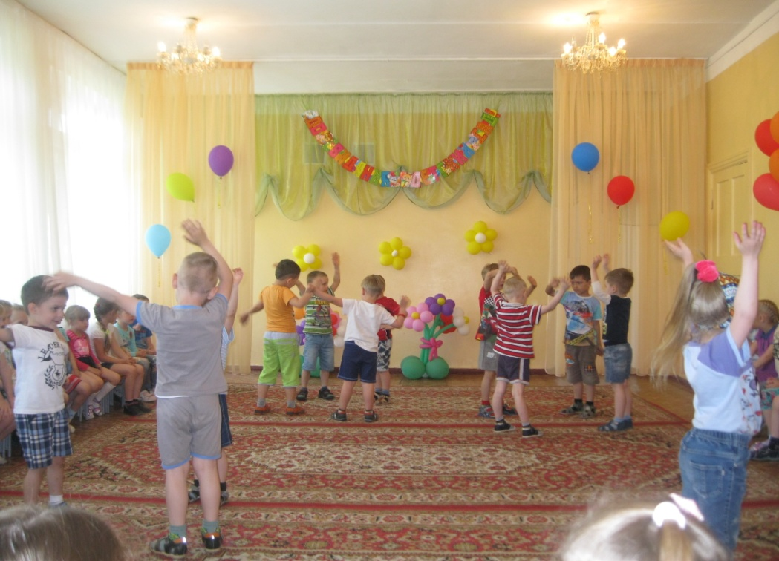

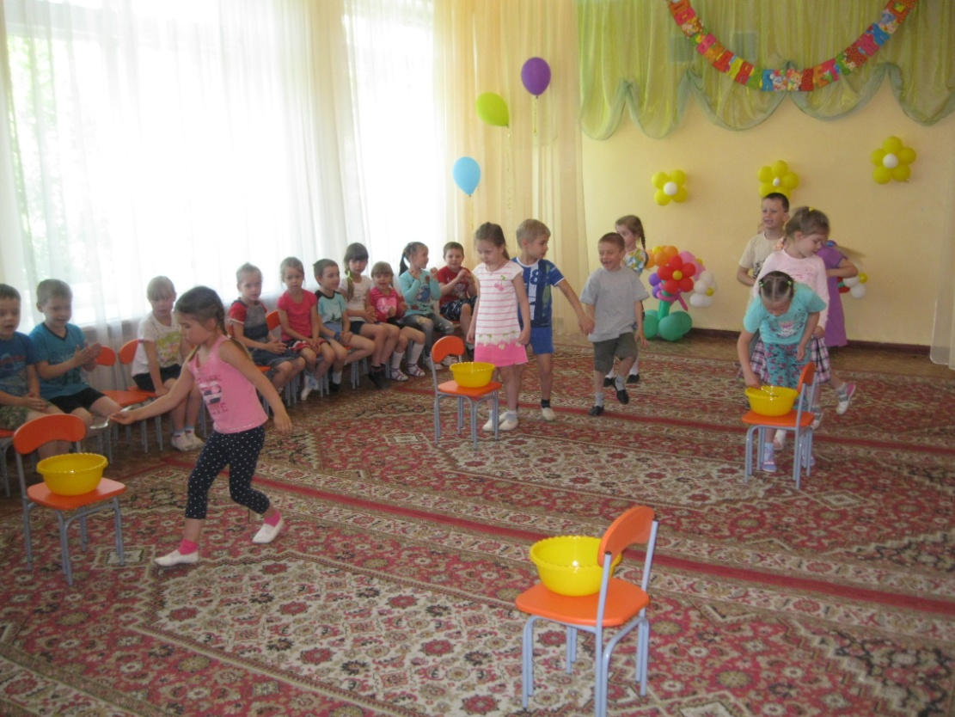

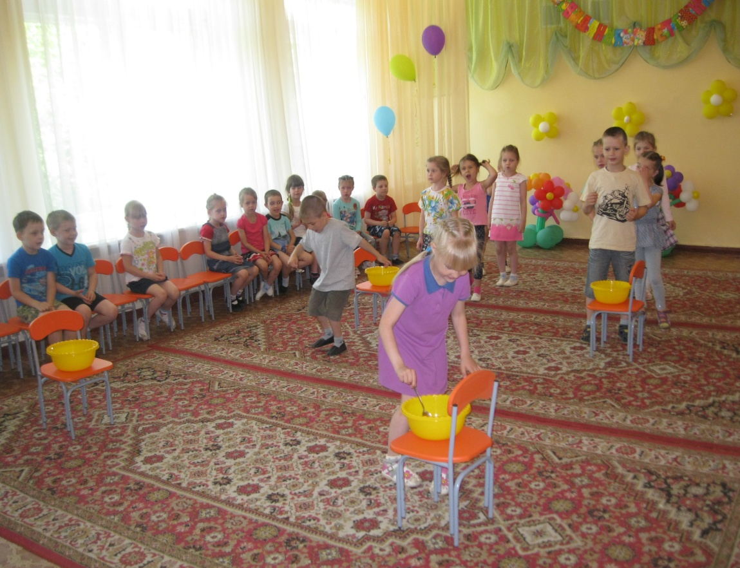

Для старших дошкольников праздник продолжился на площади Дзержинского.
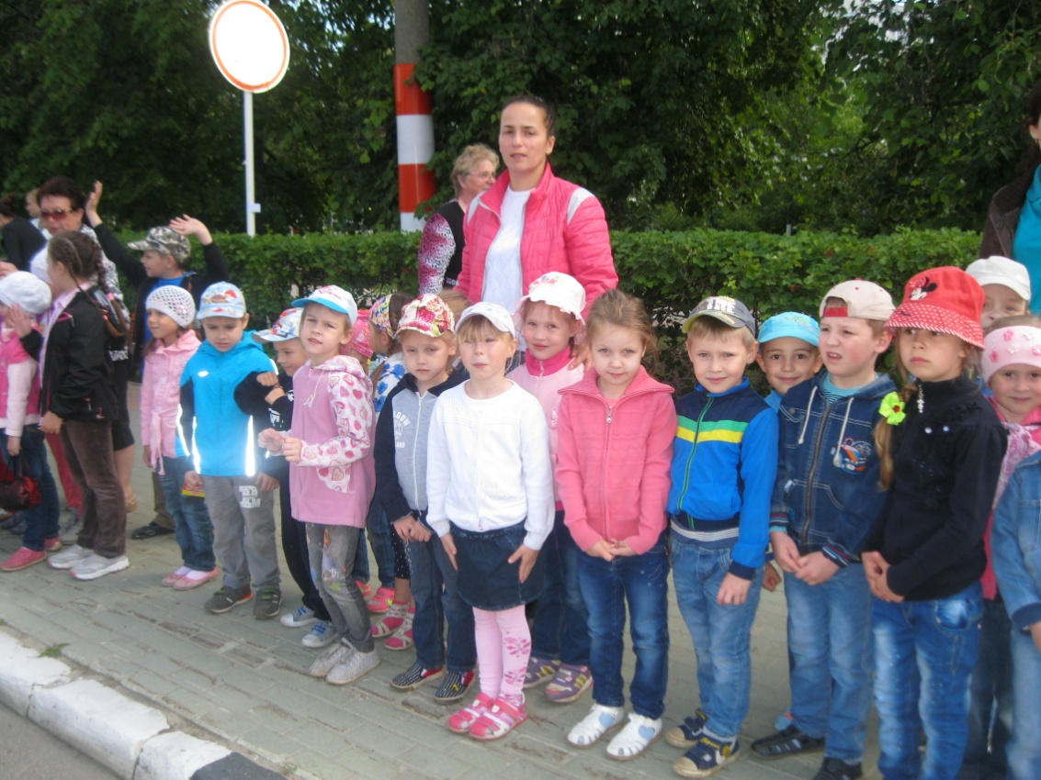

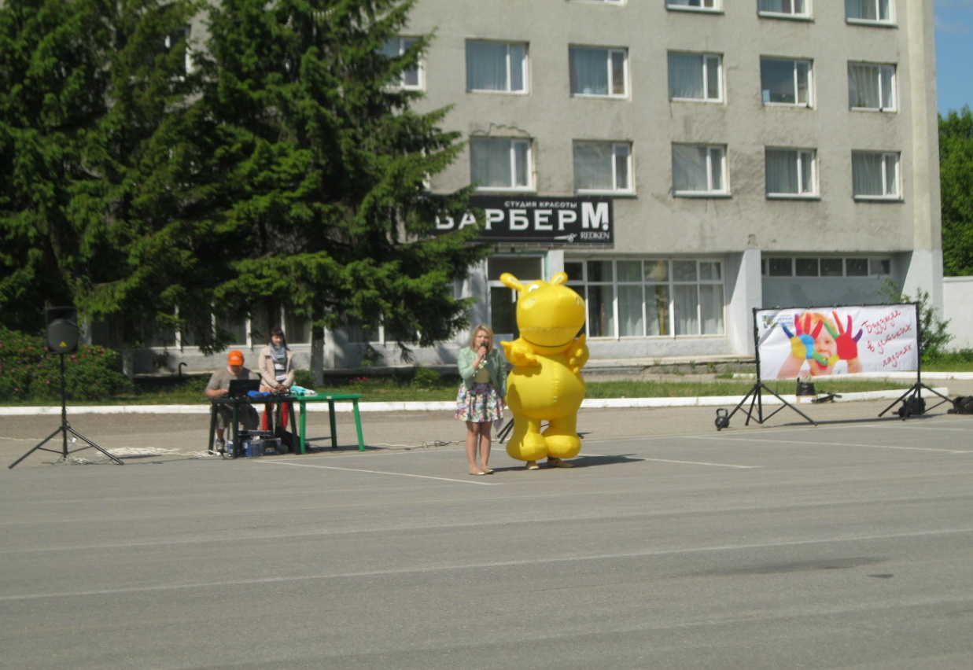
А наши маленькие воспитанники продолжили развлекаться на участках детского сада и ,конечно же, какой праздник без рисунков на асфальте.
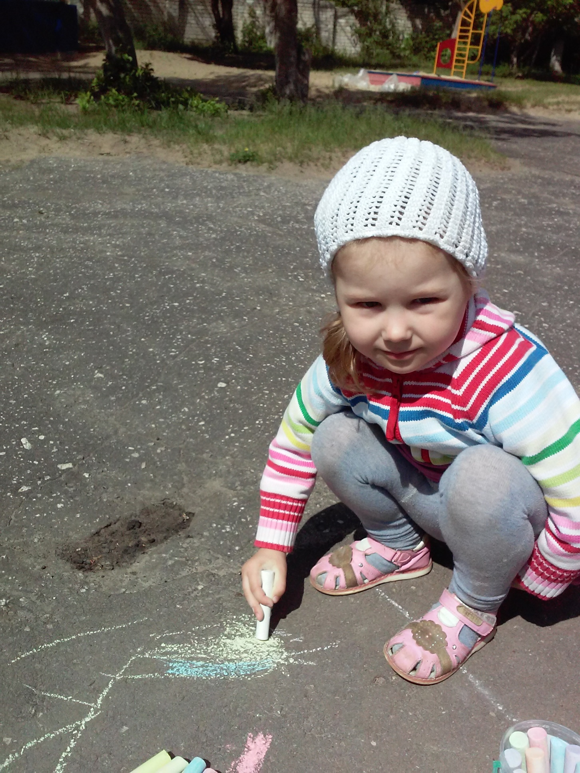

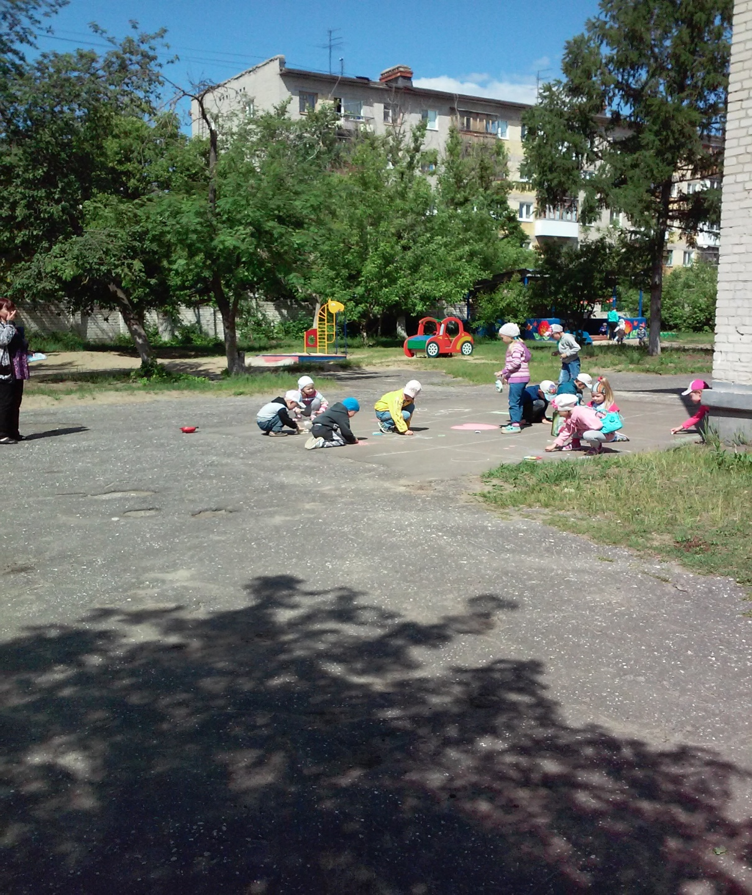
Все дети получили море положительных эмоций и незабываемых впечатлений!

